3 – ročné pomaturitné vyššie odborné štúdium

2940 Q Hygiena potravín
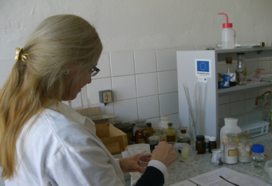
Dĺžka štúdia: | 3 roky
Forma výchovy a vzdelávania: | denné pomaturitné vyššie odborné štúdium
Poskytnutý stupeň vzdelania: | vyššie odborné vzdelanie
Nevyhnutné vstupné požiadavky na štúdium: | úplné stredné odborné vzdelanie alebo úplné stredné všeobecné vzdelanie a splnenie podmienok prijímacieho konania
Spôsob ukončenia štúdia: | absolventská skúška
Doklad o získanom stupni vzdelania: | vysvedčenie o absolventskej skúške a absolventský diplom s právom používať titul „diplomovaný špecialista“ so skratkou „DiS“
Doklad o získanej kvalifikácii: | vysvedčenie o absolventskej skúške a absolventský diplom
Možnosti pracovného uplatnenia absolventa: | Po absolvovaní vzdelávacieho programu sa absolventi uplatnia v profesiách a pracovných pozíciách v oblasti výživy, potravinárskej inšpekcie, v potravinárskom priemysle, v distribúcii a úprave potravín ako hygienický dozor, kontrolór kvality, technológ, poradca na prevenciu a diagnostiku nákazlivých ochorení a likvidáciu pôvodcov týchto nákaz alebo v oblasti súkromného podnikania v potravinárstve.
Možnosti ďalšieho štúdia: | Študijné programy vysokoškolského štúdia alebo ďalšie vzdelávacie programy zamerané na rozšírenie kvalifikácie, jej zmenu alebo zvýšenie.
Vzdelávacie oblasti : | aplikované prírodovedné predmety ( chémia, biológia, anatómia, biochémia) farmakológia, toxikológia výživa a zdravý životný štýl, potravinárske technológie, analytická chémia, analýza potravín, hygiena mäsa, hygiena mlieka všeobecná hygiena, veterinárny hygienický dozor, prehliadka jatočných zvierat mikrobiológia anglický jazyk

